目的：建立一客户端，连接192.168.1.102的服务器；连接成功后，接收服务器发来的消息后，发送至串口。首先先保证能够ping通。
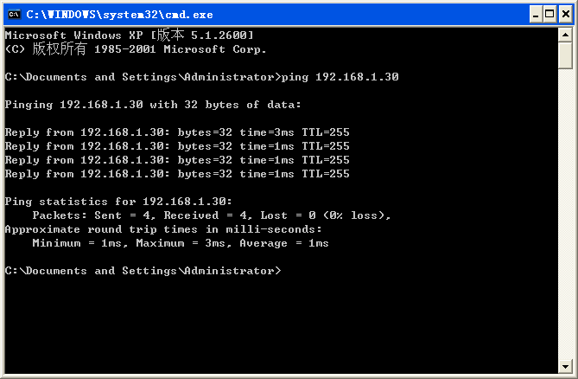
运行list_if()命令查看开发板的IP地址
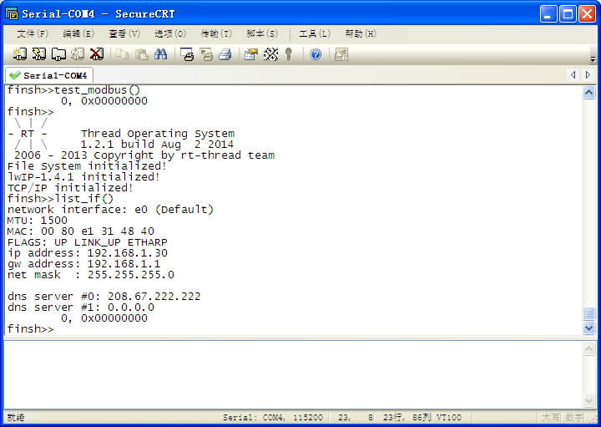

clienttest.c文件说明
此程序来自于RTT的官网论坛。
在LwIP中netbuf、netconn是属于非常简洁的接口，代码清晰而简洁，十分适合于嵌入式应用。
但netconn有个缺点，即它的API接口都是阻塞模式的，例如一个线程调用netconn_recv读取一个连接上的数据，在数据未达到前，线程将一直被阻塞。此时如果想发送一些数据到网络连接上，将比较困难。而且netconn不是线程安全的（即不能在多个线程中使用netconn API），这也基本上杜绝了多个线程中使用netconn的可能。
客户因为使用RT-Thread & LwIP，而提出如上的问题。因为这个属于一个普遍的问题，所以把相应的例子程序附在后面，它通过LwIP netconn中提供的callback机制，当LwIP收到网络报文时，在回调函数中发送event给nw_thread线程，让nw_thread继续进行接收的处理。同时nw_thread也在监视发送事件和连接关闭事件。
#include <rtthread.h>
#include <lwip/api.h>
#include <finsh.h>

static struct netconn* conn = RT_NULL;

#define NW_RX 0x01
#define NW_TX 0x02
#define NW_CLOSED 0x04
#define NW_MASK (NW_RX | NW_TX | NW_CLOSED)

/* tx session structure */
struct tx_session
{
rt_uint8_t *data; /* data to be transmitted */
rt_uint32_t length; /* data length */
rt_sem_t ack; /* acknowledge semaphore */
};
struct tx_session tx_data;
struct rt_event nw_event;
struct rt_semaphore nw_sem;

void rx_callback(struct netconn *conn, enum netconn_evt evt, rt_uint16_t len)
{
if (evt == NETCONN_EVT_RCVPLUS)
{
rt_event_send(&nw_event, NW_RX);
}
}

void process_rx_data(struct netbuf *buffer)
{
rt_uint8_t *data;
rt_uint16_t length;

/* get data */
netbuf_data(buffer, (void**)&data, &length);

rt_kprintf("rx: %s\n", data);
}

void nw_thread(void* parameter)
{
struct netbuf *buf;

rt_err_t result;
rt_uint32_t event;
rt_err_t net_rev_result;
/* set network rx call back */
conn->callback = rx_callback;

while (1)
{
/* receive network event */
result = rt_event_recv(&nw_event,
NW_MASK, RT_EVENT_FLAG_OR | RT_EVENT_FLAG_CLEAR,
RT_WAITING_FOREVER, &event);
if (result == RT_EOK)
{
/* get event successfully */
if (event & NW_RX)
{
/* do a rx procedure */
net_rev_result = netconn_recv(conn, &buf);
if (buf != RT_NULL)
{
process_rx_data(buf);
}
}

if (event & NW_TX)
{
/* do a tx procedure */
netconn_write(conn, tx_data.data, tx_data.length, NETCONN_COPY);

/* tx done, notify upper application */
rt_sem_release(tx_data.ack);
}

if (event & NW_CLOSED)
{
/* connection is closed */
netconn_close(conn);
}
}
}
}

void send_hit(void)
{
static char hit_data[80];
static rt_uint32_t hit = 0;

if (conn != RT_NULL)
{
tx_data.data = (rt_uint8_t*)&hit_data[0];
tx_data.length = rt_sprintf(hit_data, "hit %d", hit ++);

rt_kprintf("send hit: %s\n", tx_data.data);

rt_event_send(&nw_event, NW_TX);

/* wait ack */
rt_sem_take(&nw_sem, RT_WAITING_FOREVER);
}
}
FINSH_FUNCTION_EXPORT(send_hit, send hit on network)

void client(void)
{
int err;
struct ip_addr ip;
rt_thread_t thread;

/* create a TCP connection */
conn = netconn_new(NETCONN_TCP);

/* set ip address */
IP4_ADDR(&ip, 192, 168, 1, 100);

/* connect to server */
err = netconn_connect(conn, &ip, 20);

rt_kprintf("connect error code: %d\n", err);

/* connect OK */
if (err == 0)
{
rt_kprintf("Connect OK, startup rx thread\n");

/* init event */
rt_event_init(&nw_event, "nw_event", RT_IPC_FLAG_FIFO);
rt_sem_init(&nw_sem, "nw_sem", 0, RT_IPC_FLAG_FIFO);
tx_data.ack = &nw_sem;

/* create a new thread */
thread = rt_thread_create("rx", nw_thread, RT_NULL,
1024, 20, 20);
if (thread != RT_NULL)
rt_thread_startup(thread);
}
}
FINSH_FUNCTION_EXPORT(test_client, tcp client demo e.g.test_client())
FINSH_FUNCTION_EXPORT(test_sendhit, send hit on network e.g.test_sendhit())

2．用shell运行
本机IP 地址：
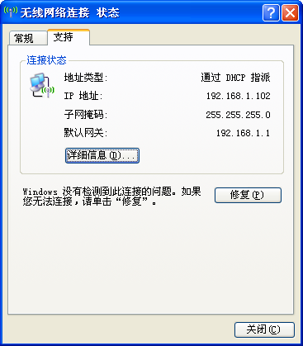

3.打开TCPUDP测试工具，创建服务器
192.168.1.102，在端口8999监听。

4.打开串口调试助手
输入test_client()，成功连接后，connect error code:0 表示错误代码为0，没有错误。 在TCPUDP测试工具中发送”abc”,

在串口命令中 输入test_sendhit()

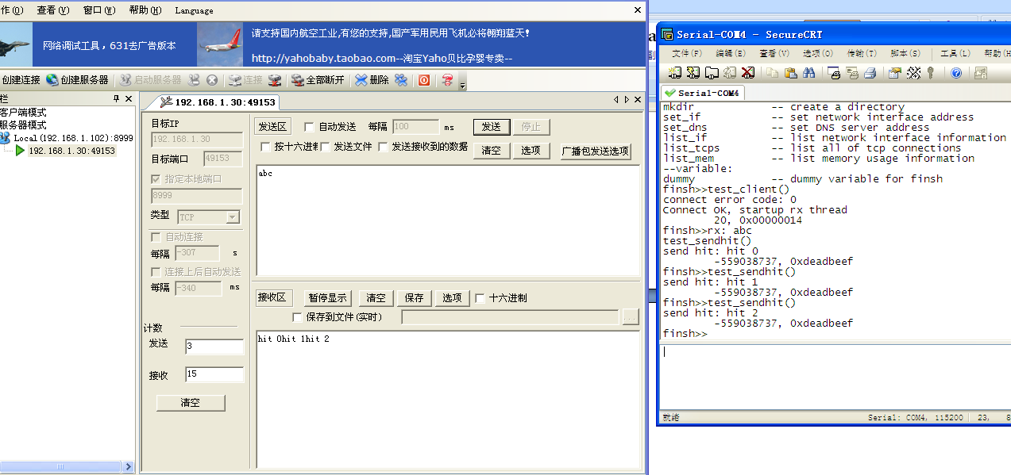

5.网上源码修订内容
来自于：
http://www.rt-thread.org/phpBB3/viewtopic.php?q=phpbbforum/viewtopic.php&f=2&t=277


源码中，
thread = rt_thread_create("rx", nw_thread, RT_NULL,
1024, 150, 20);

优先级设置过高，priority超出了RT_THREAD_PRIORITY_MAX，会出现错误。
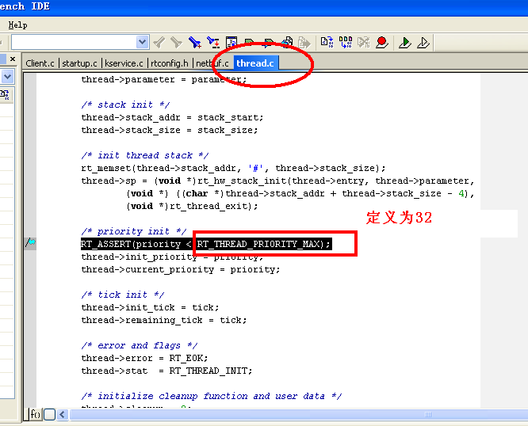
串口打印错误为：(priority < RT_THREAD_PRIORITY_MAX) assert failed at _rt_thread_init:62
150>32,所以错误，客户端无法连接，修改为
thread = rt_thread_create("rx", nw_thread, RT_NULL,
1024, 20, 20);后正常。

另外，在源码中，应加入
#include <finsh.h>，才能使用shell.

